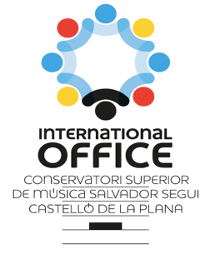

SOLICITUD BECA ERASMUS+

Datos personales:

APELLIDOS NOMBRE:
DNI:
ESPECIALIDAD:
EMAIL:
TELÉFONO:
DIRECCIÓN FAMILIAR:
BECA MEC: SI/NO
NÚMERO COMPTE BANCARIO (donde se ingresaría la beca Erasmus)
CONTACTO EN CASO DE EMERGENCIA
(Nombre y teléfono)

Datos Académicos

Nota media expediente:
(Entregar una copia del certificado expediente)
Título Oficial de Idioma:
(Indicar cuál y entregar una copia del título)

C/ Marqués de la Ensenada 34-36, E-12003 Castellón (Spain). Tlf. +34 964399455
E-mail: placement.csmcs@gmail.com
Web: http://www.conservatorisuperiorcastello.com/
Facebook: https://www.facebook.com/ErasmusCSMCastellon

